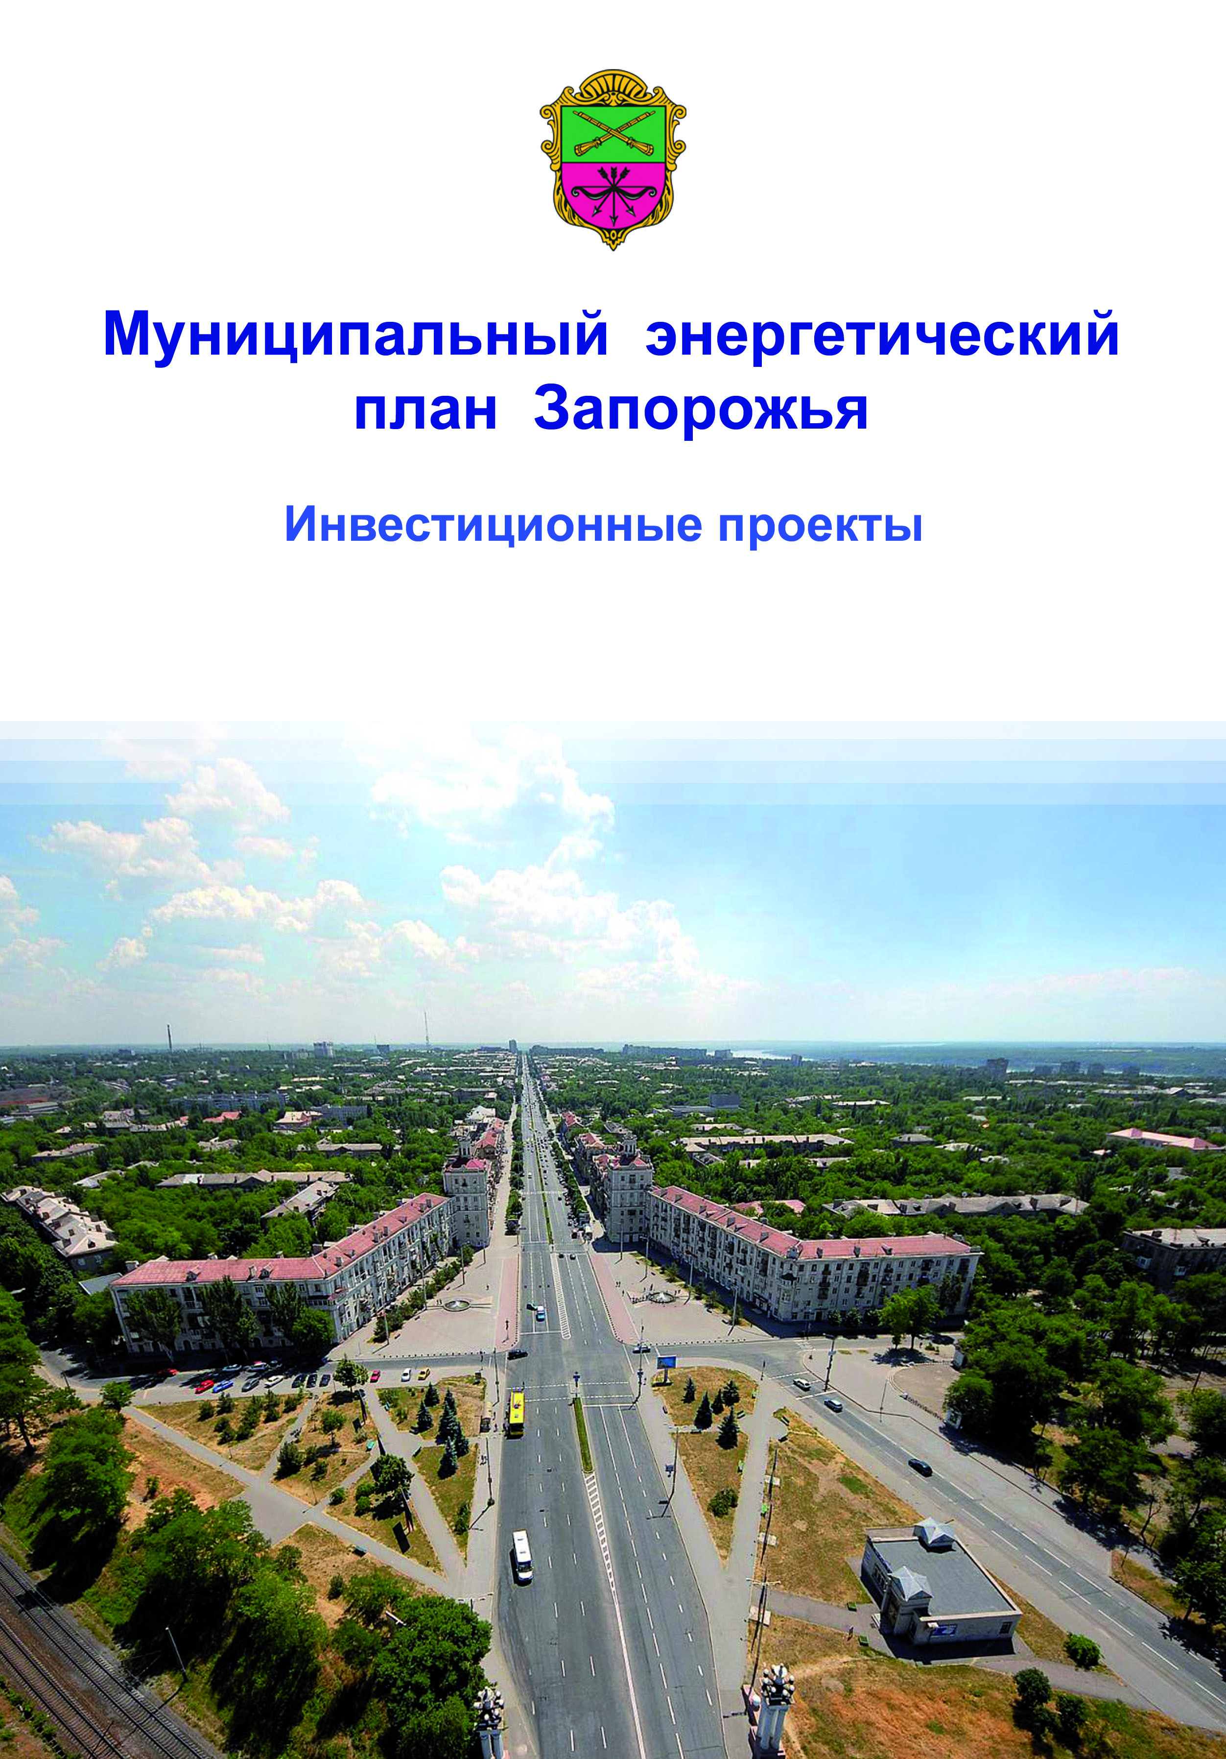

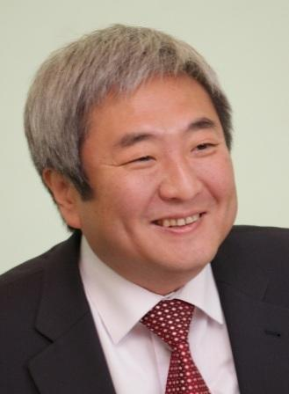
Уважаемые друзья!
В 2012 году городской совет Запорожья принял важное решение - изменить энергетическую политику города, начать разработку и внедрение Муниципального энергетического плана на период до 2025 года. Этот План рассчитан на полное термальное и архитектурное обновление городских общественных и жилых зданий, на обновление систем энергоснабжения города, на снижение постоянно растущейнагрузки на бюджеты жителей и муниципальный бюджет Запорожья.
Этот шаг не был случайным - мы пристально изучали практики развития европейских городов. За 2 последних года наш город посетило много европейских специалистов, дипломатов и банкиров из Великобритании, Германии, Швеции и других стран ЕС. Мы внимательно изучали международный опыт модернизации жилых и общественных зданий, современной коммунальной энергетики, опыт управления городским хозяйством. Большую поддержку на этом пути нам оказывал и оказывает давний партнер города - Европейский банк реконструкции и развития.
Европейский Союз в 2002 году приступил к масштабной и долгосрочной модернизации своих городов и зданий. Основным вектором развития стала зеленая энергетика и энергоэффективность для стран и городов в новом энергетическом плане Европы. Этот план получил название - План 20-20-20. Впервые в современной истории, сохраняя темпы развития, ЕС поставил целью к 2020 году не увеличить, а снизить суммарное потребление энергии городами на 20 %, снизить выбросы парниковых газов на 20% и заменить ископаемое топливо возобновляемыми источниками и возобновляемой энергией на 20%. Основными инструментами этого великого плана стало энергетическое, климатическое и экологическое планирование. Города Европы создали международное движение в составе более 4067 городов, с целью взаимопомощи в реализации этого плана. Это движение получило название Соглашения мэров.
Запорожье в 2013 году присоединяется к Соглашению мэров, наш Муниципальный энергетический план станет частью общеевропейского Плана 20-20-20. Мы планируем в результате реализации 15-летней программы термомодернизировать наши жилые и общественные здания - это позволит снизить потребность в тепловой энергии в 3-4 раза от существующих уровней потребления и снизить платежи за энергоресурсы при повышении комфорта жизни в домах и в городе. Что важно - все утепленные здания будут архитектурно обновлены, а их срок эксплуатации будет продлен на 50 лет.
Суммарные платежи промышленности и населения города за электрическую энергию и газ в 2012 году достигли миллиарда долларов США и будут расти. Платежи населения города за тепло, горячую воду, газ и электроэнергию с 267 миллионов гривен в 2005 году повысились до 894 миллионов гривен в 2012 году. Дополнительно, только по разнице цен на природный газ государственный бюджет дотирует население города более чем на 877 миллион гривен ежегодно. Остановить эту растущую финансовую нагрузку на город является общей целью Муниципального энергетического плана.
Рост цен на энергоресурсы резко увеличило расходы городского бюджета на энергообеспечение школ, детских садов и больниц - с 32 миллионов гривен в 2000 году до 280 миллионов гривен в 2012 году. Дальнейший рост стоимости природного газа и тепловой энергии уже ставит под угрозу заработную плату для учителей и врачей, для всех работников бюджетной сферы. В Муниципальном энергетическом плане поставлена цель - к 2022 году полностью перевести теплоснабжение более 500 общественных зданий с природного газа на местные источники топлива и энергии.
Вторая большая цель Муниципального энергетического плана - путем термомодернизации в 4-5 раз, снизить потребность в природном газе для отопления жилых зданий города, с частичным его замещением местными источниками топлива и энергии. Достижение этой цели потребует 20 лет и много денег, которые мы сейчас платим за постоянно дорожающие газ и электроэнергию.
Третья большая цель Муниципального энергетического плана Запорожья - путем отказа от природного газа и перехода на возобновляемые и местные источники топлива и энергии снизить в 3-4 раза стоимость горячей воды для населения и бюджетной сферы города.
Есть еще одна цель Муниципального энергетического плана - привлечь к его выполнению местный бизнес. Термомодернизация более чем 3000 жилых и общественных зданий, а также модернизация муниципальных энергетических систем дадут новые рабочие места на следующие 20 лет. Деньги, которые мы ежегодно платим за свое энергопотребление, сейчас пополняют бюджеты энергетических компаний далеко за пределами Украины. Будет неплохо, если большую долю этих денег мы навсегда переключим во внутренний оборот города, в свою модернизацию.
Основу Муниципального энергетического плана Запорожья на период до 2025 года создают 9 инвестиционных проектов, которые представлены на страницах этого буклета. Это первые системные проекты, созданные по 4 проектным направлениям:
Термомодернизация общественных и жилых зданий Запорожья
- Инвестиционный проект «Термомодернизация 374 общественных зданий»
- Инвестиционный проект «Термомодернизация 2500 жилых многоэтажных зданий»
- Инвестиционный проект «Модернизация тепловых вводов 1336 жилых зданий на базе индивидуальных тепловых пунктов»
Замещение природного газа местным топливом и энергией в системе горячего водоснабжения Запорожья
- Инвестиционный проект «Перевод горячего водоснабжения (ГВС) Коммунарского района на сбросное тепло от центральных очистных сооружений (ЦОС -1)»
- Инвестиционный проект «Перевод ГВС Шевченковского района на гранулированное биотопливо»
- Инвестиционный проект «Замещение природного газа в системах горячего водоснабжения многоэтажных жилых зданий за счет использования потенциала сбросного тепла вентиляционных систем и солнечной энергии»
Возобновляемая энергетика в жилищно-коммунальном хозяйстве Запорожья
- Инвестиционный проект «Модернизация системы уличного освещения Запорожья на базе светодиодных светильников и солнечных станций на крышах зданий»
- Инвестиционный проект «Перевод отопления общественных зданий на гранулированное топливо, тепловые насосы и гелиоколлекторы»
Снижение потребления электроэнергии в коммунальных предприятиях Запорожья
- Инвестиционный проект «Снижение потребления электроэнергии в коммунальном предприятии «Водоканал»
Муниципальный энергетический план включает 3 этапа:
- 1-й этап (2014 г.) - реализация пилотных проектов, переход к модели управления на базе коммунального холдинга (Германия), увеличение инвестиционной привлекательности ЖКХ Запорожья, привлечение внебюджетного финансирования, финансовых и технических партнеров.
- 2-й этап (2014-2016 гг.) - запуск первых инвестиционных проектов и программ термомодернизации 20 жилых многоэтажных зданий, 23 общественных зданий, проектов замещения природного газа в секторах горячего водоснабжения, переработки отходов с привлечением внебюджетного финансирования. Формирование местного бизнеса модернизации ЖКХ на основе государственно - частного партнерства. Создание единого оператора модернизации ЖКХ Запорожья.
- 3-й этап (2017-2025 гг.) - реализация проектов и программ термомодернизации 2500 жилых многоэтажных зданий, 374 общественных учреждений, проектов в секторах энергообеспечения, уличного освещения, переработки отходов.
Я приветствую руководителей и специалистов Запорожья, работающих над разработкой Муниципального энергетического плана, всех, кто настойчиво и последовательно строит будущее нашего города.

С уважением,
Запорожский городской голова Александр Син

Проектное направление
«Термомодернизация общественных и жилых зданий Запорожья»

- Инвестиционный проект «Термомодернизация 412 (23+389) общественных зданий»
- Инвестиционный проект «Термомодернизация 2500 многоэтажных жилых зданий»
- Инвестиционный проект «Модернизация тепловых вводов 1336 многоэтажных жилых зданий на базе индивидуальных тепловых пунктов»
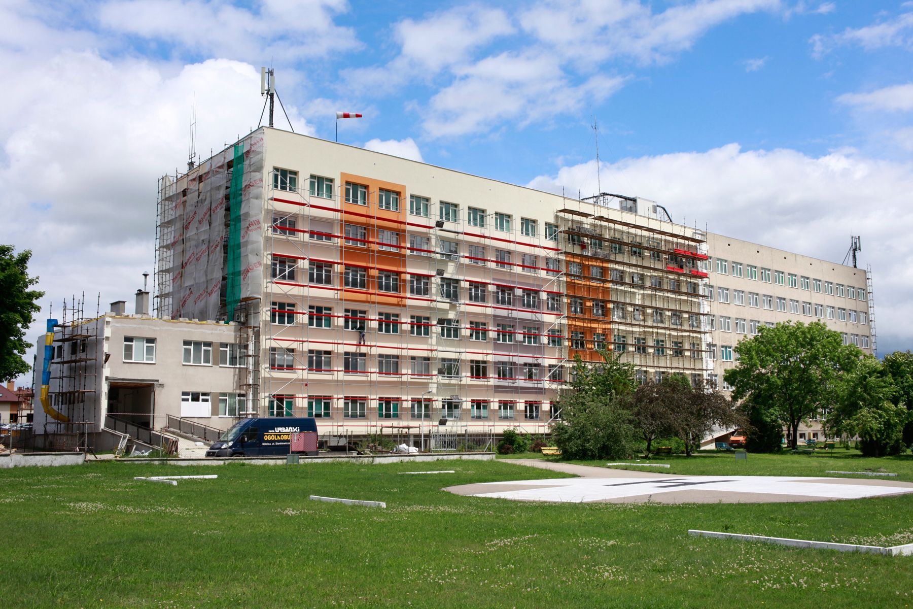

Инвестиционный проект
«Термомодернизация 412 (23+389) общественных зданий»
Инвестиционный проект «Термомодернизация 412 (23+389) зданий бюджетной сферы» разрабатывается ЭСКО «Экологические Системы» в рамках Муниципального энергетического плана г. Запорожья по заданию коммунального предприятия «Запорожское городское инвестиционное агентство».
Целью данного инвестиционного проекта является уменьшение в 3 раза потребления тепловой энергии бюджетными зданиями, и, соответственно, расходов из городского бюджета на энергообеспечение бюджетных зданий путем их термомодернизации. Финансирование проекта планируется за счет средств инвесторов и международных финансовых организаций.
В составе инвестиционного проекта для термомодернизации выбраны все учреждения города (412 зданий), среди которых школьные и дошкольные учебные учреждения, больницы, административные здания и другие.
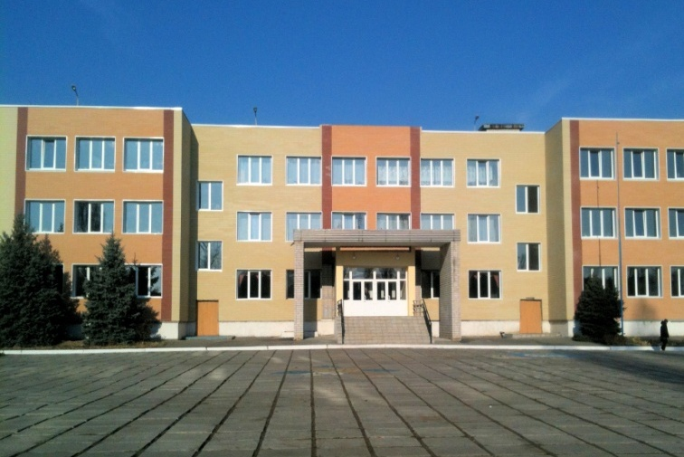 | 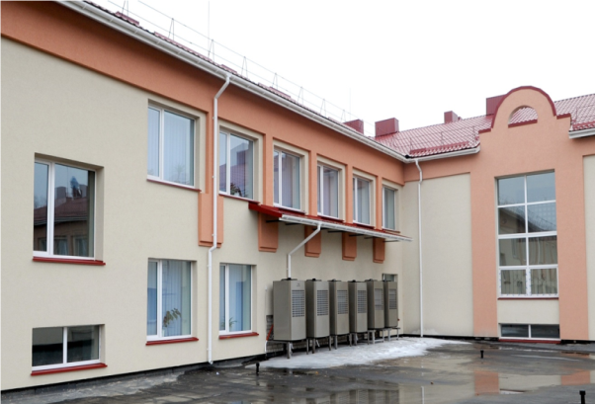
Оценка исходного состояния
В 2012 году был произведен энергетический аудит 23 пилотных бюджетных зданий для подготовки инвестиционного проекта. Капитальных ремонтов 412 бюджетных зданий города не было почти 35 последних лет. Удельные тепловые потери на отопление бюджетных зданий Запорожья в среднем составляют 180 - 220 кВт∙ч/м². Для соответствия современным нормам энергоэффективности нужна глубокая термомодернизация бюджетных зданий со снижением потребности в тепловой энергии в среднем в 3 раза.
За период 2004 – 2013 рр. платежи бюджета Запорожья за энергопотребление бюджетных зданий выросли на 545% - с 3,2 млн евро до 17,6 млн евро. Дальнейший рост стоимости энергопотребления учреждений бюджетной сферы ведет к кризису важнейшей коммунальной инфраструктуры города.
Краткое описание инвестиционного проекта
Планируется за 12 последующих лет выполнить глубокую термомодернизацию всех 412 бюджетных зданий города, что позволит снизить платежи бюджета примерно в 3,5 раза. Дополнительный положительный результат будет наблюдаться в виде повышения комфортности в помещениях и архитектурной отделки зданий. Термомодернизация зданий позволит продлить срок их эксплуатации на 40-50 лет.
Реализация данного инвестиционного проекта планируется в два этапа:
- 1 этап. Термомодернизация 23 пилотных зданий (2014-2016 гг.) Для привлечения средств ЕБРР нужно выполнить технико-экономическое обоснование проекта термомодернизации 23 пилотных зданий бюджетной сферы в т.ч.: школы, детские сады, поликлиники, и здания социальной сферы;
- 2 этап. Термомодернизация 389 бюджетных зданий (2017-2025 гг.) Для привлечения средств европейских банков нужно выполнить технико-экономические расчеты проекта массовой термомодернизации бюджетных зданий.
В рамках данного инвестиционного проекта предполагается глубокая модернизация инженерных систем зданий – комплексная модернизация тепловых пунктов, систем теплопотребления, вентиляции и освещения, замена окон на энергоэффективные металлопластиковые, утепление наружных ограждающих конструкций зданий (стен, перекрытия крыши, перекрытия подвала).
При выполнении указанного комплекса энергосберегающих мероприятий ожидается уменьшение удельных тепловых затрат на отопление зданий к средней величине 45-50 кВт∙ч/м² за отопительный период. В целом по городу прогнозируется уменьшение потребления тепловой энергии в зданиях бюджетных учреждений в среднем на 65%.
Технико-экономические характеристики инвестиционного проекта
Основные технико-экономические показатели проекта термомодернизации общественных зданий приведены ниже в таблице.
№ | Наименование | Единицы измерения | Значение  (23 пилотных здания) | Значение  (Массовая термомодернизация)
1 | Экономические характеристики проекта
1.1 | Срок жизни проекта | лет | 25 | 25
1.2 | Срок реализации проекта | год | 2014-2017 | 2017-2025
1.3 | Капитальные затраты | тыс. грн | 70 615 | 1 194 309
2 | Технические характеристики проекта
2.1 | Количество объектов модернизации | шт. | 23 | 389
3 | Эксплуатационные характеристики проекта
3.1 | Потребление тепловой энергии на отопление в год | тыс. кВт∙ч | 16 222 | 274 367
3.2 | Экономия тепловой энергии на отопление после внедрения термомодернизации | тыс. кВт∙ч | 9 798 | 165 715
3.3 | Экономия газа на производство тепловой энергии на отопление | тыс. м³/год | 723 | 12 228
3.4 | Тариф на природный газ для общественных зданий (2012 р., без НДС) | грн/тыс. м³ | 3 913 | 3 913
3.5 | Стоимость замещенного газа | тыс. грн/год | 2 829 | 47 848
4 | Показатели энергоэффективности проекта
4.1 | Экономический эффект при реализации проекта (согласно тарифов 2012 года) | тыс. грн/год | 6 18 | 104 567
4.2 | Срок окупаемости проекта (согласно тарифам 2012 года) | лет | 11,4 | 11,4
Приведенные расчеты предназначены для банков, потенциальных инвесторов и менеджмента муниципалитета Запорожья, а также будут использованы для разработки муниципального энергетического плана Запорожья.
Реализация инвестпроекта будет способствовать существенному снижению расходов бюджета Запорожья на энергообеспечение зданий бюджетной сферы на период до 2040 года.
В рамках МЭП планируется также подготовка инвестиционного проекта "Перевод отопления и горячего водоснабжения зданий бюджетной сферы города Запорожье на биотопливо, тепловые насосы и солнечные коллекторы", что приведет к снижению расходов бюджета в 6-7 раз.
Инвестиционный проект
«Термомодернизация 2500 многоэтажных жилых зданий»
Инвестиционный проект «Термомодернизация 2500 многоэтажных жилых домов» разрабатывается ЭСКО «Экологические Системы» в рамках Муниципального энергетического плана г. Запорожья по заданию коммунального предприятия «Запорожское городское инвестиционное агентство».
Целью данного инвестиционного проекта является уменьшение в 3 раза потребления тепловой энергии жилыми домами, и, соответственно, расходов населения на содержание квартир путем их термомодернизации. Финансирование проекта планируется за счет средств жителей домов, отечественных и международных финансовых организаций. Этот проект является крупнейшим по масштабам и привлечению средств за всю историю города Запорожья. Проект направлен на снижение потребности в природном газе на 260 миллионов кубических метров. Проект соответствует Директиве ЕС 2010/31/EC по энергетической эффективности зданий.
Оценка исходного состояния
В 2012 году было произведено энергетический аудит 5 пилотных жилых домов для подготовки инвестиционного проекта. Капитальных ремонтов жилых домов города не было почти 40 последних лет. Удельные тепловые потери на отопление жилых домов Запорожья в среднем составляют
150-220 кВт∙ч/м² в год, что значительно выше стандарта пассивного дома, который массово внедряется в ЕС. Для соответствия современным нормам энергоэффективности нужна глубокая термомодернизация жилых зданий со снижением потребности в тепловой энергии в среднем в 3 раза.
За период 2004-2013 гг. платежи населения Запорожья за энергопотребление жилых домов выросли на 275%. Дальнейший рост стоимости энергопотребления жилых домов ведет к кризису неплатежей среди населения Запорожья.
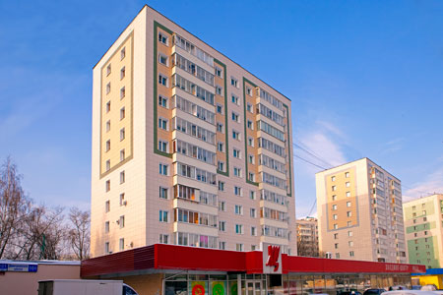
Краткое описание инвестиционного проекта
Планируется за 16 лет (начиная с 2015 года) выполнить массовую глубокую термомодернизацию 2500 многоэтажных жилых домов города, что позволит снизить платежи населения примерно в 3 раза. Дополнительный положительный результат будет наблюдаться в виде повышения комфортности в помещениях и архитектурной отделки зданий и придомовых территорий. Термомодернизация жилых домов позволит продлить срок их эксплуатации на 40-50 лет.
В рамках данного инвестиционного проекта предполагается комплексная модернизация систем отопления и вентиляции, установка зарадиаторних экранов, замена окон на энергоэффективные металлопластиковые, утепление наружных стен зданий, утепление крыш, подвальных перекрытий и прочее.
Внедрение инвестиционного проекта, из-за большого количества объектов модернизации и больших капитальных затрат, предполагается в несколько этапов, начиная с 2015 года:
- 1 этап. Термомодернизация 20 пилотных жилых домов (2015-2017 гг.);
- 2 этап. Термомодернизация 214 многоэтажных жилых домов (2017-2020 гг.);
- 3 этап. Термомодернизация 1000 многоэтажных жилых домов (2020-2025 гг.);
- 4 этап. Термомодернизация 1266 многоэтажных жилых домов (2025-2030 гг.).
Необходимым условием привлечения банковских средств для финансирования проектов термомодернизации жилых зданий является создание объединений совладельцев многоквартирных домов (ОСМД).
Технико-экономические характеристики инвестиционного проекта
Основные технико-экономические показатели инвестиционного проекта приведены ниже в таблице.
№ | Наименование | Единицы измерения | Значение  (этап 1) | Значение  (этап 2) | Значение  (этап 3) | Значение  (этап 1) | Всего
1 | Экономические характеристики проекта
1.1 | Срок жизни проекта | лет | 25 | 25 | 25 | 25 | 25
1.2 | Срок реализации проекта | года | 2015-2017 | 2017-2020 | 2020-2025 | 2025-2030 | 2015-2030
1.3 | Капитальные затраты | тыс. грн | 107 632 | 1 151 662 | 5 381 600 | 6 813 106 | 13 454 000
2 | Технические характеристики проекта
2.1 | Количество объектов модернизации | шт. | 20 | 214 | 1 000 | 1 266 | 2 500
3 | Эксплуатационные характеристики проекта
3.1 | Потребление тепловой энергии на отопление в год | тыс. кВт∙ч | 22 770 | 243 639 | 1 138 500 | 1 441 341 | 2 846 250
3.2 | Экономия тепловой энергии на отопление после термомодернизации | тыс. кВт∙ч | 16 800 | 179 760 | 840 000 | 1 063 440 | 2 100 000
3.3 | Экономия газа на производство тепловой энергии на отопление | тыс. м³/год | 1 000 | 10 704 | 50 020 | 63 325 | 125 050
3.4 | Тариф на природный газ для населения (2012 г., без НДС) | грн/тыс. м³ | 712 | 712 | 712 | 712 | 712
3.5 | Стоимость замещенного газа | тыс. грн/год | 728 | 7 790 | 36 400 | 46 082 | 91 000
4 | Показатели эффективности
4.1 | Экономический эффект при реализации проекта  (по тарифам 2012 года) | тыс. грн/год | 2 594 | 27 751 | 129 677 | 164 171 | 324 193
4.2 | Срок окупаемости  (по тарифам 2012 года) | лет | 41,5 | 41,5 | 41,5 | 41,5 | 41,5
Экономический эффект при реализации проекта прямо пропорционально зависит от тарифов на природный газ для населения. Прогнозируемый рост цен на природный газ и отказ государства от перекрестного субсидирования тарифов для населения позитивно повлияет на показатели эффективности проекта (ожидается снижения срока окупаемости проекта до 6 лет).
Приведенные расчеты предназначены для населения, банков, потенциальных инвесторов и менеджмента муниципалитета Запорожье, они также будут использованы для разработки Муниципального энергетического плана Запорожья.
Реализация инвестпроекта будет способствовать существенному уменьшению стоимости услуг на энергообеспечение жилых домов для населения Запорожья на период до 2050 года.
В рамках МЭП также планируется подготовка инвестиционного проекта «Модернизация тепловых вводов 1336 зданий на базе ИТП» и 3 инвестиционных проекта, направленных на снижение себестоимости приготовления горячей воды, вместе с проектом термомодернизации зданий, приведет к снижению затрат на энергоресурсы для населения в 4 - 5 раза.
Инвестиционный проект
«Модернизация тепловых вводов 1336 многоэтажных жилых зданий на базе индивидуальных тепловых пунктов»
Инвестиционный проект «Модернизация тепловых вводов 1336 многоэтажных жилых зданий на базе индивидуальных тепловых пунктов» разрабатывается (стадия ТЭО) ЭСКО «Экологические Системы» в рамках Муниципального энергетического плана г. Запорожье по заданию коммунального предприятия «Запорожское городское инвестиционное агентство».
Цель инвестиционного проекта является сокращение (в среднем на 10 %) существующих потерь тепловой энергии и топлива на отопление в системе централизованного теплоснабжения г. Запорожья путем оснащения 1336-ти жилых зданий автоматическими индивидуальными тепловыми пунктами (ИТП).
Этот проект является типичным с базой успешного внедрения в более чем 2000 европейских городов, что является лучшей рекомендацией для инвесторов и международных финансовых учреждений.
Оценка исходного состояния
При подключении системы отопления преобладающего большинства зданий г. Запорожья к сетям централизованного теплоснабжения на абонентском вводе применяется нерегулируемый гидроэлеватор. Этот недостаток систем централизованного теплоснабжения провоцирует массовые явления т.н. "перетопа" в многоэтажных зданиях, что приводит к ежегодным потерям природного газа в городе, более чем 15-25 миллионов кубических метров.
Опыт многих стран и городов мира указывает на эффективность модернизации абонентских вводов системы отопления жилых домов путем установки автоматических погодных регуляторов теплового потока и тепловых счетчиков. Оснащение жилых зданий системами учета и погодного регулирования теплового потока является основной задачей проекта.
Краткое описание инвестиционного проекта
В рамках инвестиционного проекта предлагается модернизация абонентских вводов системы отопления в 1336-ти жилых домах путем установки автоматизированных ИТП.
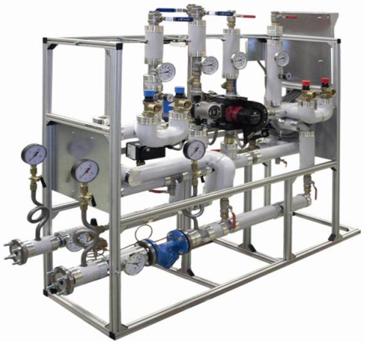

Мероприятия по установке автоматизированного ИТП включает в себя следующие работы:
- установка 1336 автоматизированных узлов регулирования/подмешивания с использованием насосов и регуляторов теплового потока с погодной коррекцией для местных систем отопления;
- установка 1336 коммерческих средств учета тепловой энергии на тепловых вводах потребителей (если таковые отсутствуют).
Основное преимущество, которое приобретается от внедрения проекта, образуется за счет снижения нерациональных потерь тепловой энергии на нужды отопления потребителями, а соответственно и топливно-энергетических ресурсов, необходимых для производства этой энергии. Дополнительным экономическим эффектом является снижение потребления электроэнергии сетевыми насосами на котельных и ЦТП при транспортировке теплоносителя. Установка приборов автоматического регулирования позволит сократить расход тепловой энергии в переходные периоды (начало и конец отопительного сезона) в среднем на 15%, а в течение отопительного сезона в среднем на 5%. Эти данные получены на основе статистики при эксплуатации регуляторов на вводах 34 многоэтажных зданий в г. Запорожье.
Предварительные технико-экономические характеристики проекта
Сводные данные предварительного расчета эффективности проекта приведены ниже в таблице.
№ | Наименование | Единицы измерения | Значение
1 | Экономические характеристики проекта
1.1 | Срок жизни проекта | лет | 15
1.2 | Срок реализации проекта | год | 2014 - 2016
1.3 | Капитальные затраты | тыс. грн | 103 555
2 | Технические характеристики проекта
2.1 | Количество объектов модернизации | шт. | 1 336
2.2 | Необходимое количество регуляторов теплового потока | шт. | 1 336
2.3 | Необходимое количество счетчиков тепловой энергии | шт. | 1336
3 | Эксплуатационные характеристики
3.1 | Годовое расчетное потребление тепловой энергии на отопление | Гкал | 594 046
3.2 | Экономия тепловой энергии на отопление  (среднее значение) | % | 10
3.3 | Экономия тепловой энергии на отопление | Гкал | 59 405
3.4 | Объемы экономии природного газа | тыс. м³/год | 9 671
4 | Показатели эффективности проекта
4.1 | Экономический эффект при реализации проекта | тыс. грн | 16 702
4.2 | Срок окупаемости проекта | лет | 6,2
В состав многоэтажных зданий, тепловые вводы которых подлежат модернизации, включены 1336 многоэтажных жилых домов Жовтневого, Орджоникидзевского, Коммунарского и Ленинского районов города.
Планируется, что финансовая и организационно-техническая схема проекта, испытанная на 250 пилотных зданиях (которые будут финансироваться за счет гранта ЕБРР), позволят распространить опыт на 1086 многоэтажных жилых зданий города с объемом кредитных ресурсов около 9.5 млн евро.

Проектное направление
«Замещение природного газа местным топливом и энергией в системе горячего водоснабжения Запорожья»

- Инвестиционный проект «Перевод горячего водоснабжения Коммунарского района на сбросное тепло от ЦОС-1»
- Инвестиционный проект «Перевод горячего водоснабжения Шевченковского района на гранулированное биотопливо»
- Инвестиционный проект «Замещение природного газа в системах горячего водоснабжения многоэтажных жилых зданий за счет использования потенциала сбросного тепла вентиляционных систем и солнечной энергии»

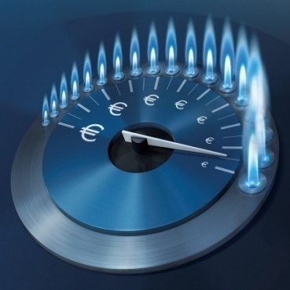 | 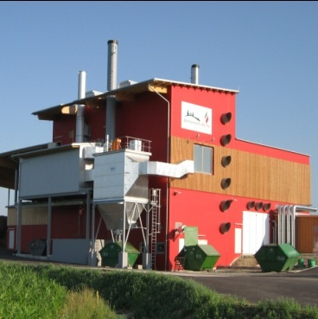 | 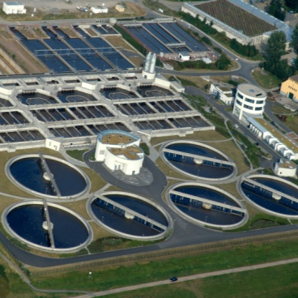 | 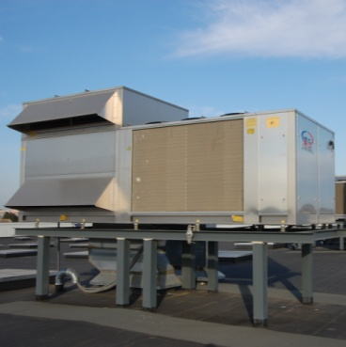
 | 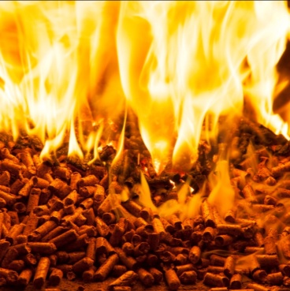 | 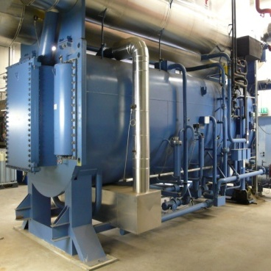 | 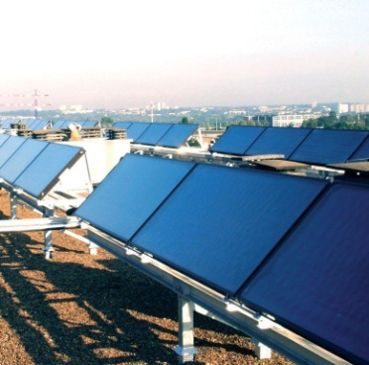

Инвестиционный проект
«Перевод горячего водоснабжения Коммунарского района г. Запорожья на сбросное тепло от ЦОС -1»
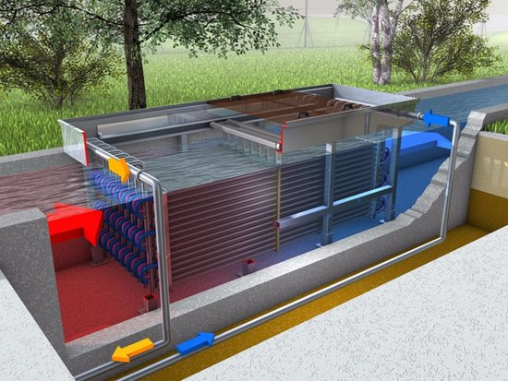
Инвестиционный проект «Перевод горячего водоснабжения Коммунарского района г. Запорожья на сбросное тепло от ЦОС-1» разрабатывается (стадия ТЭО) ЭСКО «Экологические Системы» в рамках Муниципального энергетического плана г. Запорожья по заданию коммунального предприятия «Запорожское городское инвестиционное агентство».
Целью инвестиционного проекта является значительное (в 2 раза) снижение себестоимости горячего водоснабжения (ГВС) для жителей Коммунарского района Запорожья путем модернизации системы и привлечения средств инвесторов и международных финансовых организаций.
Оценка исходного состояния
С 2005 г. население города начало массово отказываться от услуг централизованного приготовления горячей воды и устанавливать квартирные электронагреватели или газовые котлы. Концерн «Городские тепловые сети» до 2013 года потерял более 50% потребителей в секторе ГВС. Это явление объясняется более низким тарифам (на газ и электроэнергию) для населения, чем для системы централизованного теплоснабжения, за счет перекрестного субсидирования населения госбюджетом. Дальнейший рост стоимости горячей воды с ростом цен на природный газ создает кризисные явления для города в целом при отказе государства от перекрестного субсидирования в период 2017-2019 гг. Для снижения кризисных явлений в городе составом проектов МЭП планируется снизить потребность в природном газе в системах отопления в 3 раза (термомодернизация зданий) и снизить в 2 раза себестоимость производства горячей воды (замещения природного газа местным топливом и энергией).
Опыт многих стран и городов мира показывает эффективность модернизации систем ГВС с привлечением возобновляемой энергетики, в том числе потенциала сбросного тепла сточных вод. Общий годовой объем коммунально-бытовых стоков на центральных очистных сооружениях левобережной части Запорожья (ЦОС-1) составляет более 50 млн м³. Температура очищенных стоков составляет +16 ... +24 °С в зависимости от времени года. Станция ЦОС-1 расположена на левом берегу Старого Днепра в пределах Коммунарского района г. Запорожья.
Экономически эффективное замещение природного газа в системе горячего водоснабжения Коммунарского района Запорожья за счет утилизации сбросного тепла сточных вод на ЦОС -1 является основной задачей проекта.

Краткое описание инвестиционного проекта
В рамках инвестиционного проекта предполагается строительство теплонасосной станции на центральных очистных сооружениях левобережной части Запорожья (ТНС на ЦОС-1), которая будет обеспечивать производство горячей воды за счет использования потенциала сбросного тепла сточных вод.
ТНС на ЦОС-1 с высокотемпературным циклом на базе современных высокоэффективных тепловых насосов типа «вода-вода» использует низкопотенциальное тепло очищенных сточных вод для нагрева исходной воды до температуры +80...+85 °С. С целью снижения стоимости потребляемой ТНС электроэнергии, предусматривается применение когенерационной газопоршневой установки (КГУ), высокопотенциальное тепло которой также используется для приготовления горячей воды.
Основное преимущество, приобретаемое от внедрения проекта, образуется за счет низкой стоимости приготовления горячей воды с использованием тепловых насосов, имеющих высокий коэффициент преобразования. Кроме того, дополнительным эффектом является снижение экологической нагрузки на окружающую среду за счет сокращения выбросов парниковых газов в атмосферу и теплового загрязнения акватории реки Днепр.
Предварительные технико-экономические характеристики проекта
Сводные данные предварительного расчета эффективности проекта приведены ниже в таблице.
№ | Наименование | Единицы измерения | Значение
1 | Экономические характеристики проекта
1.1 | Срок жизни проекта | лет | 15
1.2 | Срок реализации проекта | год | 2016 - 2018
1.3 | Капитальные затраты | тыс. грн | 175 365
2 | Технические характеристики проекта
2.1 | Установленная тепловая мощность теплонасосной станции | кВт | 14 980
2.2 | Производство тепловой энергии в год | Гкал | 115 848
2.3 | Потребление электроэнергии | тыс. кВт∙ч | 4 415
2.4 | Объем потребления природного газа | тыс. м³/год | 3 723
2.5 | Объем замещения природного газа | тыс. м³/год | 14 722
3 | Показатели эффективности проекта
3.1 | Экономический эффект при реализации проекта | тыс. грн | 24 022
3.2 | Срок окупаемости проекта | лет | 7,3

Инвестиционный проект
«Перевод горячего водоснабжения Шевченковского района Запорожья на гранулированное топливо»
Инвестиционный проект «Перевод горячего водоснабжения Шевченковского района г. Запорожья на гранулированное топливо» разрабатывается (стадия ТЭО) ЭСКО «Экологические Системы» в рамках Муниципального энергетического плана г. Запорожья по заданию коммунального предприятия «Запорожское городское инвестиционное агентство».
Целью инвестиционного проекта является значительное (в 2 раза) снижение себестоимости горячего водоснабжения для жителей Шевченковского района Запорожья путем модернизации котельной по ул. Цитрусовой, 9 (замещения природного газа биотопливом местного происхождения) за счет привлечения средств инвесторов или международных финансовых организаций.
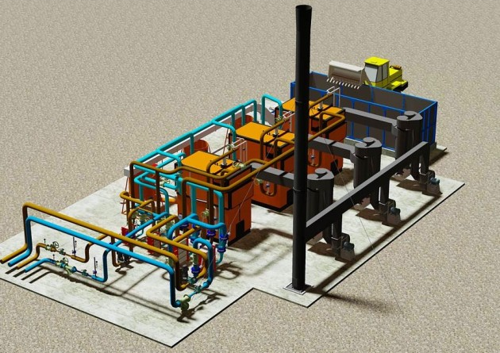
Оценка исходного состояния
С 2005 г. население города начало массово отказываться от услуг централизованного приготовления горячей воды и устанавливать электронагреватели или газовые котлы. Концерн «Городские тепловые сети» до 2013 года потерял более 50% потребителей в секторе горячего водоснабжения (ГВС). Это явление объясняется более низким тарифам (на газ и электроэнергию) для населения, чем для системы централизованного теплоснабжения, за счет перекрестного субсидирования. Дальнейший рост стоимости горячей воды с ростом цен на природный газ создает кризисные явления для города в целом при отказе государства от перекрестного субсидирования в период 2017-2019 гг. Для снижения кризисных явлений в городе составом проектов МЭП планируется снизить потребность в природном газе в системах отопления в 3 раза (термомодернизация зданий) и снизить в 2 раза себестоимость производства горячей воды (замещения природного газа местным топливом и энергией).
Опыт многих стран и городов мира показывает на эффективность модернизации систем ГВС с привлечением возобновляемой энергетики, в том числе за счет использования древесных и сельскохозяйственных отходов. Использование гранулированного биотоплива позволит производить ежегодно 56 000 - 72 000 Гкал тепловой энергии. Это эквивалентно замещению природного газа в объеме 8,0–10,0 млн м³ ежегодно.
Экономически эффективно замещение природного газа в системах горячего водоснабжения Шевченковского района Запорожья твердым гранулированным биотопливом, которое производится из древесных и сельскохозяйственных отходов является основной задачей проекта.
Краткое описание инвестиционного проекта
В рамках инвестиционного проекта предусматривается замена существующих газовых котлов, обеспечивающих производство горячей воды на котельной по ул. Цитрусовая, 9, на современные твердотопливные котлы на гранулированном биотопливе с системой автоматической подачи топлива. Также проектом предусматривается строительство автоматизированного склада пеллет для обеспечения пятнадцатидневного запаса топлива.
Реализация инвестиционного проекта предполагает выполнение следующих работ:
- установки двух твердотопливных котлов и станции очистки дымовых газов;
- подключения котлов к сетям подачи воды на теплообменники;
- подключения котлов к системе отвода дымовых газов;
- установки устройств подачи и дозирования топлива, системы золоудаления, устройств очистки дымовых газов;
- установки автоматического топливного состава типа «Живое дно» и силоса для хранения запаса топлива.
Основное преимущество, которое приобретается от внедрения проекта, образуется за счет низкой стоимости приготовления горячей воды за счет сжигания дешевого биотоплива в современных котлах с высоким коэффициентом полезного действия. Кроме того, дополнительным эффектом является значительное снижение экологической нагрузки на окружающую среду за счет сокращения выбросов парниковых газов в атмосферу.
Предварительные технико-экономические характеристики проекта
Сводные данные предварительного расчета эффективности проекта приведены ниже в таблице.
№ | Наименование | Единицы измерения | Значение
1 | Экономические характеристики проекта
1.1 | Срок жизни проекта | лет | 15
1.2 | Срок реализации проекта | год | 2016 - 2017
1.3 | Капитальные затраты | тыс. грн | 15 814
2 | Технические характеристики проекта
2.1 | Установленная тепловая мощность биотопливных котлов | кВт | 11 600
2.2 | Производство тепловой энергии в год | тыс. кВт∙ч | 53 878
2.3 | Объемы потребления биотоплива | т./год | 15 306
2.4 | Объем замещения природного газа | тыс. м³/год | 8 578
3 | Показатели эффективности проекта
3.1 | Экономический эффект при реализации проекта | тыс. грн | 2 984
3.2 | Срок окупаемости проекта | лет | 5,3
В состав котельных подлежащих дальнейшей модернизации, могут быть включены крупные районные котельные Хортицкого и Ленинского районов г. Запорожья.
Планируется, что финансовая и организационно-техническая схемы проекта, испытаны на котельной по ул. Цитрусовая, 9, позволят распространить опыт еще на 3-4 котельные с объемом привлечения кредитных ресурсов около 50-60 миллионов гривен.
Инвестиционный проект
«Замещение природного газа в системах горячего водоснабжения многоэтажных жилых зданий за счет использования потенциала сбросного тепла вентиляционных систем и солнечной энергии»
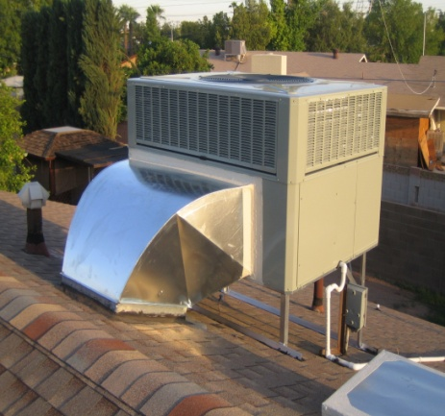
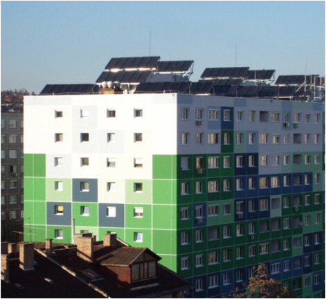
Инвестиционный проект «Замещение природного газа в системах горячего водоснабжения многоэтажных жилых зданий за счет использования потенциала сбросного тепла вентиляционных систем и солнечной энергии» разрабатывается (стадия ТЭО) ЭСКО «Экологические Системы» в рамках Муниципального энергетического плана г. Запорожья по заданию коммунального предприятия «Запорожское городское инвестиционное агентство».
Целью инвестиционного проекта является значительное
(в 3 раза) снижение себестоимости горячего водоснабжения (ГВС) для жителей города путем модернизации системы и привлечения средств инвесторов и международных финансовых организаций.
Оценка исходного состояния
С 2005 г. население города начало массово отказываться от услуг централизованного приготовления горячей воды и устанавливать электронагреватели или газовые котлы. Концерн «Городские тепловые сети» до 2013 года потерял более 50% потребителей в секторе ГВС. Дальнейший рост стоимости горячей воды с ростом цен на природный газ создает кризисные явления для города в целом.
Опыт многих стран и городов мира показывает на эффективность модернизации систем ГВС с привлечением возобновляемой энергетики, в том числе солнечной энергии и сбросного тепла вентиляционного воздуха. Экономически эффективное замещение природного газа в системах горячего водоснабжения многоэтажных жилых зданий г. Запорожья сбросным теплом вентиляции и солнечной энергией является основной задачей проекта.
Краткое описание инвестиционного проекта
В рамках инвестиционного проекта предлагается модернизация системы ГВС в жилых домах путем установки гелиоколлекторов (солнечных коллекторов) и крышных теплонасосных пунктов, обеспечивающих приготовление горячей воды с использованием преимуществ климатической зоны города.
Использование гелиоколлекторов и тепловых насосов типа «воздух-вода» характеризуется минимальными эксплуатационными расходами, требует в 4 раза меньше электроэнергии, чем поквартирные электрические водонагревательные приборы (бойлеры).
Общая потребность в тепловой энергии обеспечивается гелиоколлекторами и тепловыми насосами, которые работают в бивалентно-параллельном режиме. В предлагаемой схеме за счет солнечной энергии покрывается от 30 до 50 % потребности в тепловой энергии на ГВС. Существующую систему централизованного горячего водоснабжения предлагается сохранить как резервный источник пиковой мощности.
Основное преимущество, которое приобретаться от внедрения проекта, образуется за счет низкой стоимости приготовления горячей воды на автономных источниках с использованием солнечной энергии и тепловых насосов. Кроме того, дополнительной привлекательностью является низкий уровень расхода электроэнергии и отсутствие потерь тепловой энергии при транспортировке теплоносителя.
В состав пилотных объектов, подлежащих модернизации, включены 214 многоэтажных жилых домов Ленинского и Хортицкого районов г. Запорожья.
Планируется, что финансовая и организационно-техническая схема проекта, испытанная на 214 пилотных зданиях, позволит распространить опыт на 1200 многоэтажных жилых зданий города в 5 районах г. Запорожья (Хортицкий, Ленинский, Заводской, Орджоникидзевский и Жовтневый) с объемом кредитных ресурсов около 80 млн евро.
Предварительные технико-экономические характеристики проекта
Сводные данные предварительного расчета эффективности проекта приведены ниже в таблице.
№ | Наименование | Единицы измерения | Значение
1 | Экономические характеристики проекта
1.1 | Срок жизни проекта | лет | 25
1.2 | Срок реализации проекта | год | 2016 - 2018
1.3 | Капитальные затраты | тыс. грн | 196 780
2 | Технические характеристики проекта
2.1 | Количество объектов модернизации | шт. | 214
2.2 | Установленная тепловая мощность тепловых насосов | кВт | 19 533
2.3 | Количество гелиоколлекторов | шт. | 29 310
2.4 | Установленная площадь гелиоколлекторов | м² | 60 115
3 | Эксплуатационные характеристики
3.1 | Годовое расчетное потребление горячей воды | м³/год | 2 298 411
3.2 | Необходимое количество тепловой энергии на нужды ГВС | Гкал/ч | 105 286
3.3 | Процент покрытия потребности в тепловой энергии на ГВС от гелиоколлекторов (среднегодовой) | % | 49%
3.4 | Производство тепловой энергии от гелиоколлекторов | Гкал/ч | 51 590
3.5 | Производство тепловой энергии от тепловых насосов | Гкал/ч | 53 696
3.6 | Удельные расходы газа на котельных | м³/Гкал | 141
3.7 | Объем замещения газа | тис. м³/год | 17 245
3.8 | Установленная электрическая мощность ТН | кВт | 4 883
3.9 | Потребление электроэнергии ТН | тыс. кВт∙ч/год | 15 489
4 | Показатели эффективности проекта
4.1 | Экономический эффект при реализации проекта  (согласно прогнозу тарифов на 2016 г.) | тыс. грн | 32 421
4.2 | Срок окупаемости проекта | лет | 6,1

Проектное направление
«Возобновляемая энергетика в жилищно-коммунальном хозяйстве Запорожья»

- Инвестиционный проект «Модернизация системы уличного освещения Запорожья на базе светодиодных светильников и солнечных станций на крышах зданий»
- Инвестиционный проект «Перевод отопления зданий бюджетной сферы на гранулированное топливо, тепловые насосы и гелиоколлекторы»
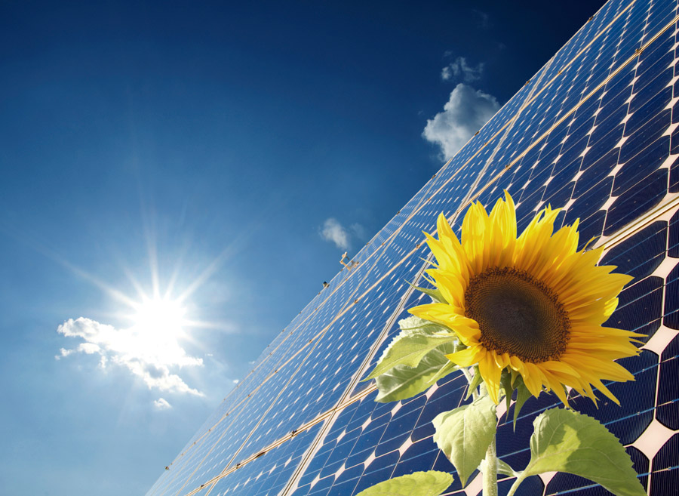

Инвестиционный проект
«Модернизация уличного освещения Запорожье на основе светодиодных светильников и солнечных станций на крышах зданий»
Инвестиционный проект «Модернизация уличного освещения Запорожья на основе светодиодных светильников и солнечных станций на крышах зданий» разрабатывается (стадия ТЭО) ЭСКО «Экологические Системы» в рамках Муниципального энергетического плана г. Запорожья по заданию коммунального предприятия «Запорожское городское инвестиционное агентство».
Целью инвестиционного проекта является сокращение (в среднем в 3-5 раз) расходов из Городского бюджета Запорожья на электрическую энергию, потребляемую на нужды наружного освещения улиц города. Дополнительно планируется значительное снижение эксплуатационных расходов за счет увеличения срока службы светильников в 9 раз.
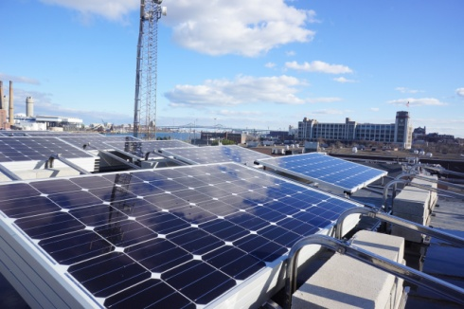 | 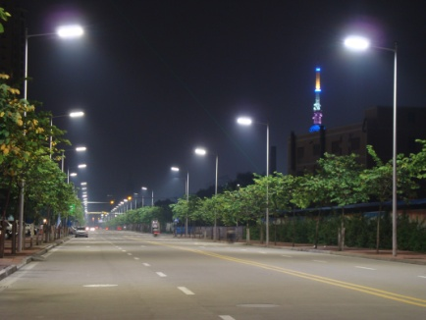 | 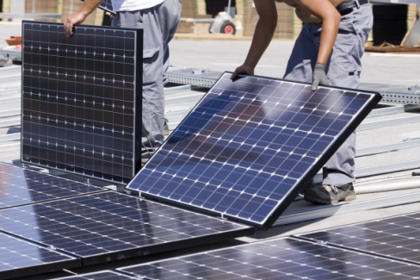
Оценка исходного состояния
Система уличного освещения является неотъемлемой частью городского хозяйства. По состоянию на 01.01.2013 в Запорожье насчитывается более 40 тыс. работающих и почти 2 тыс. неработающих уличных светильников. Подавляющее большинство светильников города оборудованы лампами старых типов, которые имеют высокий уровень потребления электроэнергии и незначительный срок службы. Средний годовой объем потребления электроэнергии системой уличного освещения Запорожье составляет более 13 млн кВт∙ч. На протяжении последних 5 лет расходы из бюджета города на уличное освещение выросли в 3 раза (что связано с ростом тарифа на электроэнергию) и в 2012 году составили 5,3 млн гривен, с НДС.
Дальнейший рост цен на электроэнергию при существующем техническом оснащении системы уличного освещения Запорожья создает объективную угрозу её недофинансирования.
Опыт большого количества европейских городов показывает, что внедрение энергоэффективных систем уличного освещения, в основу которого положено использование светодиодных светильников, позволяет сократить потребление электроэнергии в среднем на 50-80%. Внедрение таких проектов имеет высокую инвестиционную привлекательность и активно поддерживается международными финансовыми организациями.
Краткое описание инвестиционного проекта
В рамках инвестиционного проекта предлагается модернизация системы уличного освещения Запорожья путем замены 42 000 существующих светильников на энергоэффективные светодиодные с модернизацией системы диспетчерского управления.
Дополнительно проектом предусматривается установка солнечных станций на крышах зданий с целью обеспечения питания электроэнергией уличных светильников с использованием преимуществ «зеленого тарифа».
Основное преимущество, приобретаемое от внедрения проекта, образуется за счет сокращения потребления электроэнергии на нужды освещения города.
Реализация проекта модернизации уличного освещения приведет к ежегодной экономии около 4 млн гривен бюджетных средств за счет снижения потребления электроэнергии, а также за счёт продажи по «зеленому» тарифу электроэнергии, произведенной солнечными станциями на крышах зданий.
Кроме того, дополнительным эффектом является снижение экологической нагрузки на окружающую среду за счет сокращения выбросов парниковых газов в атмосферу и повышения качества и надежности уличного освещения города.
Предварительные технико-экономические характеристики проекта
С целью выбора оптимального варианта внедрения проекта в таблице приведены предварительные расчеты 2-х вариантов:
- модернизация уличного освещения на основе светодиодных светильников;
- модернизация уличного освещения на основе светодиодных светильников и солнечных станций на крышах зданий.
№ | Наименование | Единицы измерения | Вариант 1  Замена  светильников | Вариант 2  Светильники  + солнечные станции
1 | Экономические характеристики проекта
1.1 | Срок жизни проекта | лет | 15 | 15
1.2 | Срок реализации проекта | год | 2016 - 2020 | 2016 - 2020
1.3 | Капитальные затраты | тыс. грн | 105 218 | 147 268
2 | Технические характеристики проекта
2.1 | Количество светильников | шт. | 42 087 | 42 087
2.2 | Средняя мощность существующих светильников | Вт | 150 | 150
2.3 | Средняя мощность светодиодных светильников | Вт | 50 | 50
2.4 | Срок службы существующих ламп | тыс. час  (лет) | 11  (5,0) | 11  (5,0)
2.5 | Срок службы светодиодных светильников | тыс. час  (лет) | 100  (45) | 100  (45)
2.6 | Расчётная мощность солнечных станций | кВт | – | 2 100
3 | Эксплуатационные характеристики
3.1 | Среднегодовое потребление электроэнергии существующими светильниками | тыс. кВт∙ч | 13 595 | 13 595
3.2 | Среднегодовое потребление электроэнергии светодиодными светильниками | тыс. кВт∙ч | 4 532 | 4 532
3.3 | Годовое производство электроэнергии солнечными станциями | тыс. кВт∙ч | – | 4 532
3.4 | Годовой объем экономии электрической энергии | тыс. кВт∙ч | 9 063 | 9 063
3.4 | Годовой объем сокращения затрат на замену ламп (за срок жизни проекта) | тыс. грн | 1 004 | 1 004
4 | Показатели эффективности проекта
4.1 | Экономический эффект при реализации проекта | тыс. грн/год | 3 947 | 23 457
4.2 | Срок окупаемости проекта | лет | 26,7 | 6,3
Учитывая существенно большую ежегодную экономию (в 8 раз) расходов бюджета на нужды уличного освещения и меньший срок окупаемости капитальных вложений (в 4 раза), вариант 2 считается более приемлемым для реализации и привлечения средств инвесторов и международных финансовых организаций.

Инвестиционный проект
«Перевод отопления зданий бюджетной сферы на гранулированное топливо, тепловые насосы и гелиоколлекторы»
Инвестиционный проект «Перевод отопления зданий бюджетной сферы на гранулированное топливо, тепловые насосы и гелиоколлекторы» разрабатывается (стадия ТЭО) ЭСКО «Экологические Системы» в рамках Муниципального энергетического плана г. Запорожья по заданию коммунального предприятия «Запорожское городское инвестиционное агентство».
Целью инвестиционного проекта является значительное (в среднем в 3 раза) снижение платежей из городского бюджета на теплоснабжение зданий бюджетной сферы Запорожья (школы, детские сады, поликлиники и др.) путем перевода зданий на современные автономные котельные на возобновляемых видах топлива и энергии за счет привлечения средств инвесторов и международных финансовых организаций.
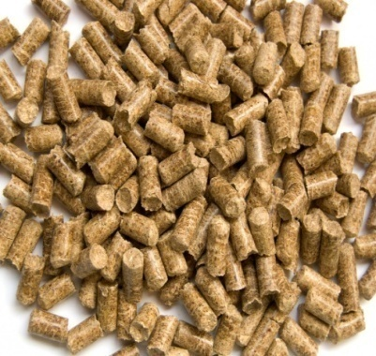 | 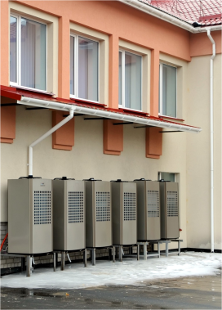 | 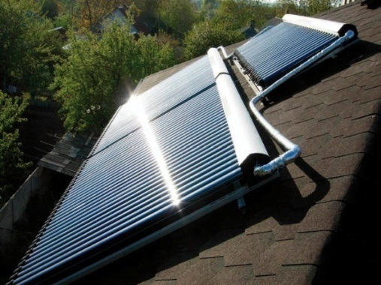
Оценка исходного состояния
В качестве основного топлива, применяемого для производства тепловой энергии на котельных г. Запорожья для учреждений бюджетной сферы, используется природный газ.
Ежегодно расходы из городского бюджета на оплату за теплоснабжение зданий бюджетной сферы постоянно растут и достигли почти 20 миллионов евро в год. Дальнейший рост стоимости отопления с ростом цен на природный газ провоцирует бюджетный кризис города в целом.
Опыт многих стран и городов мира показывает экономическую эффективность модернизации систем теплоснабжения с привлечением возобновляемой энергетики, в том числе за счет использования твердого гранулированного биотоплива, солнечной энергии и низкопотенциальной энергии наружного воздуха. Экономически эффективное замещение природного газа местными возобновляемыми видами топлива и энергии в системах отопления учреждений бюджетной сферы г. Запорожья является основной задачей проекта.
Краткое описание инвестиционного проекта
В рамках инвестиционного проекта предполагается выполнить следующее:
- обеспечить теплоснабжение термомодернизованных зданий бюджетной сферы Заводского, правобережной части Ленинского, Хортицкого, Коммунарского и Шевченковского районов г. Запорожья основном за счет установки автономных блочно-модульных котельных с современными биотопливными (пеллетными) котлами и гелиоколлекторами (солнечными коллекторами);
- обеспечить теплоснабжение термомодернизованных зданий бюджетной сферы Орджоникидзевского, левобережной части Ленинского, и Жовтневогоо районов г. Запорожья в основном за счет установки теплонасосных пунктов и гелиоколлекторов.
Указанное оборудование работает в автоматическом режиме и обеспечивает производство тепловой энергии в зависимости от температуры наружного воздуха.
Основное преимущество, приобретаемое от внедрения проекта, образуется за счет низкой стоимости производства тепловой энергии на автономных источниках с использованием дешевых видов топлива и энергии. Кроме того, дополнительной привлекательностью проекта является отсутствие потерь тепловой энергии при транспортировке теплоносителя.
В состав пилотных объектов, подлежащих модернизации на первом этапе проекта, включены 23 учреждения бюджетной сферы, по которым в 2012 году был проведен энергетический аудит в рамках Муниципального энергетического плана г. Запорожья.
Предварительные технико-экономические характеристики проекта
Сводные данные предварительного расчета эффективности проекта приведены ниже в таблице.
№ | Название | Единица изменения | Биотопливо | Тепловые насосы | Всего
1 | Экономические характеристики проекта
1.1 | Срок жизни проекта | лет | 15 | 15 | 15
1.2 | Срок реализации проекта | год | 2016-2018 | 2016-2018 | 2016-2018
1.3 | Капитальные затраты | тыс. грн | 2 365 | 12 870 | 15 235
2 | Технические характеристики проекта
2.1 | Количество объектов модернизации | шт. | 5 | 18 | 23
2.2 | Присоединенная тепловая нагрузка | Гкал/ч | 0,5 | 1,8 | 2,3
2.3 | Мощность биотопливных котельных | Гкал/ч | 0,6 | - | 0,6
2.4 | Мощность теплонасосных пунктов (ТНП) | Гкал/ч | - | 2,2 | 2,2
3 | Эксплуатационные характеристики проекта
3.1 | Производство тепловой энергии автономными котельными | Гкал | 1 246 | 4 288 | 5 533
3.2 | Потребление газа централизованными котельными | тыс. м³/год | 182 | 623 | 804
3.3 | Потребление пеллет биотопливными котлами | т./год | 268 | - | 268
3.4 | Потребление электроэнергии складами | тыс. кВт∙ч/год | 18 | - | 18
3.5 | Потребление электроэнергии ТНП | тыс. кВт∙ч/год | - | 1 246 | 1 246
3.6 | Объем замещения природного газа | тыс. м³/год | 182 | 623 | 804
4 | Показатели эффективности проекта
4.1 | Экономический эффект при реализации проекта | тыс. грн/год | 364 | 1 894 | 2 257
4.2 | Простой срок окупаемости | лет | 6,5 | 6,8 | 6,7
Планируется, что финансовая и организационно-техническая схемы проекта, испытаны на 23 пилотных зданиях, позволят распространить опыт на 389 учреждений бюджетной сферы города с объемом кредитных ресурсов около 250 миллионов гривен.

Проектное направление
«Снижение потребления электроэнергии в коммунальных предприятиях Запорожья»

- Инвестиционный проект «Снижение потребления электроэнергии в Концерне «Городские тепловые сети» и в коммунальном предприятии «Водоканал»
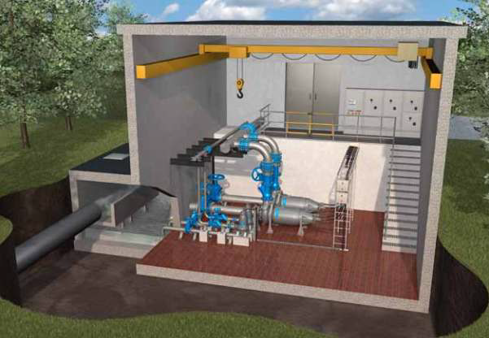

Инвестиционный проект
«Снижение потребления электроэнергии в концерне «Городские тепловые сети» и в коммунальном предприятии «Водоканал»
Инвестиционный проект «Снижение потребления электроэнергии в концерне «Городские тепловые сети» и в коммунальном предприятии (КП) «Водоканал» разрабатывается (стадия ТЭО) ЭСКО «Экологические Системы» (стадия ТЭО)в рамках Муниципального энергетического плана г. Запорожья по заданию коммунального предприятия «Запорожское городское инвестиционное агентство».
Целью инвестиционного проекта является сокращение затрат коммунальных предприятий Запорожья, а именно концерна «Городские тепловые сети» (далее – Концерн «ГТС») и коммунального предприятия «Водоканал» (далее - КП «Водоканал») за электрическую энергию, потребляемую на нужды насосов, тягодутьевых устройств и т.п.
Оценка исходного состояния
Водоснабжение и водоотведение в Запорожье осуществляет КП «Водоканал». Установленная производительность коммунального водопровода Запорожья составляет 510 тыс. м³/сутки. В составе насосных станций эксплуатируется более 250 насосных агрегатов различной мощности. За предыдущие годы были установлены преобразователи частоты и устройства плавного пуска на 96-ти электродвигателях различной мощности. Средний годовой объем потребления электроэнергии приводами насосов в настоящее время составляет более 80 млн кВт∙ч. За последние 10 лет расходы КП «Водоканал» за электрическую энергию выросли в 3 раза (при сокращении потребления электроэнергии в 2 раза) и в 2012 году составили 91 млн гривен, с НДС.
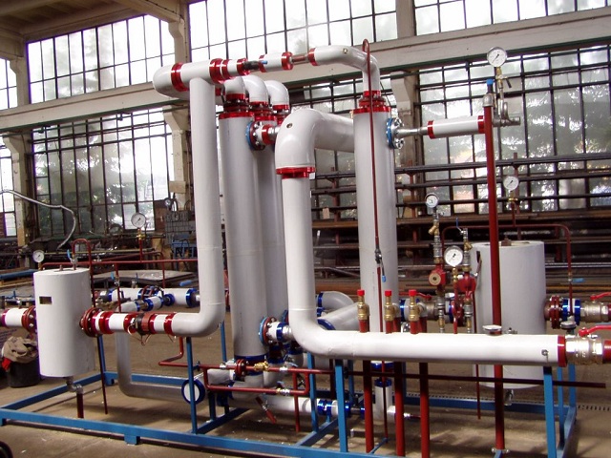
Централизованное теплоснабжение потребителей г. Запорожье осуществляется концерном «ГТС», на балансе которого находится 55 котельных, 16 насосных станций и 52 центральных тепловых пункта (ЦТП). Основными потребителями электрической энергии в структуре предприятия является насосные агрегаты, дымососные агрегаты и тягодутьевые устройства. Среднегодовой объем потребления электроэнергии электродвигателями составляет 70 млн кВт∙ч. За последние 5 лет расходы концерна «ГТС» за потребленную электрическую энергию выросли в 2 раза и в 2012 году составили 76 млн гривен, с НДС.

Тенденция роста цен на электроэнергию приводит к росту тарифов КП «Водоканал» и Концерна «ГТС».
Опыт коммунальных предприятий Украины показывает, что внедрение преобразователей частоты и устройств плавного пуска, позволяет сократить потребление электроэнергии на значение от 15% до 45%. Внедрение таких проектов имеют высокую инвестиционную привлекательность и поддерживаются международными финансовыми учреждениями.
Краткое описание инвестиционного проекта
В рамках инвестиционного проекта предлагается модернизация насосного хозяйства КП «Водоканал» и концерна «ГТС» путем массового оснащения электрических приводов преобразователями частоты и устройствами плавного пуска.
Основное преимущество, приобретаемое от внедрения проекта, образуется за счет сокращения потребления электроэнергии коммунальными предприятиями г. Запорожья.
Кроме того, дополнительным эффектом является увеличение срока службы насосных агрегатов и тягодутьевых устройств, а также обеспечения оперативного управления и контроля за ходом технологических процессов.
Предварительные технико-экономические характеристики проекта
Сводные данные предварительного расчета эффективности проекта приведены ниже в таблице.
№ | Наименование | Единицы измерения | КП  «Водоканал» | Концерн  «ГТС»
1 | Экономические характеристики проекта
1.1 | Срок жизни проекта | лет | 15 | 15
1.2 | Срок реализации проекта | год | 2014 - 2016 | 2014 - 2016
1.3 | Капитальные затраты | тыс. грн | 6 918 | 3 071
2 | Технические характеристики проекта
2.1 | Количество электрических приводов | шт. | 125 | 80
2.2 | Мощность электрических приводов | кВт | 10-750 | 10-320
2.3 | Среднегодовая продолжительность работы электрических приводов | год | 7200 | 5040
3 | Эксплуатационные характеристики
3.1 | Среднегодовое потребление электроэнергии насосным хозяйством | тыс. кВт∙ч | 29 839 | 7 387
3.2 | Годовой объем экономии электрической энергии | тыс. кВт∙ч | 1 728 | 626
4 | Показатели эффективности проекта
4.1 | Экономический эффект при реализации проекта | тыс. грн/год | 1 339 | 485
4.2 | Срок окупаемости проекта | лет | 5,2 | 6,3
Учитывая, что простой срок окупаемости капитальных вложений лежит в пределах от 5 до 7 лет, инвестиционный проект является приемлемым для реализации и привлечения средств инвесторов и международных финансовых организаций..

